Страничка лицейской библиотеки
Первый случай ВИЧ-инфекции в России был официально зарегистрирован в 1987 году. Вирус иммунодефицита человека (ВИЧ) разрушает и ослабляет функцию иммунных клеток, поэтому у инфицированных людей постепенно развивается иммунодефицит и если не начать лечение, то через 10-12 лет после заражения ВИЧ-инфекция переходит в последнюю стадию – СПИД, которая сопровождается разрушением иммунной системы и человек умирает. Через двадцать пять лет после первого зарегистрированного случая в нашей стране насчитывалось уже более 650 000 заболевших граждан. Ежегодный рост распространения ВИЧ-инфекции на 10-12 % в течение нескольких последних лет привёл к тому, что сегодня на территории России с вирусом ВИЧ проживает более 820 000 граждан.
Каждые 5 минут опасным вирусом в России заражается 1 человек.
Для привлечения к данной проблеме особого внимания молодёжи, как одной из групп риска заболевания ВИЧ-инфекцией, Фонд социально-культурных инициатив выступил организатором Всероссийской акции «Стоп ВИЧ/СПИД».
Проект поддержали Министерство здравоохранения РФ, Министерство образования и науки РФ, Министерство связи и массовых коммуникаций РФ, Федеральное агентство по делам молодёжи (Росмолодёжь), Федеральная служба по надзору в сфере защиты прав потребителей и благополучия человека (Роспотребнадзор), Союз ректоров России, ведущие государственные вузы России и Русская Православная Церковь.
В библиотеке лицея был организован Круглый стол «Молодежь против ВИЧ» для обучающихся 8-ых классов в рамках Всероссийской акции «Стоп ВИЧ/СПИД», посвященной Дню борьбы со СПИДом. Ребята узнали и поделились информацией об этом заболевании, основных мерах профилактики, методах его своевременной диагностики, повышении информированности учащихся, студентов, родителей и педагогов о проблемах распространения ВИЧ-инфекции в подростковой и молодежной среде, как одной из групп риска заболевания ВИЧ-инфекцией. Ребятам были предложены социальные видео и аудиоролики, разработанные в рамках проводимой акции, тест «Проверь свои знания о ВИЧ!», а также предложено поучаствовать в флэшмобе «#СТОПВИЧСПИД», как это сделали сотни людей в нашей стране.
Одним из важнейших направлений работы по предупреждению распространения ВИЧ-инфекции является информирование населения, и особенно молодёжи в целях повышения уровня информированности граждан Российской Федерации по вопросам профилактики ВИЧ.
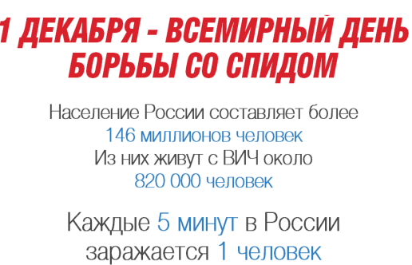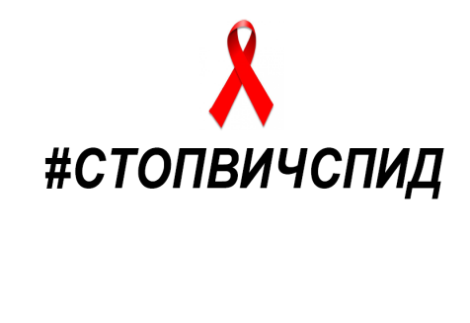

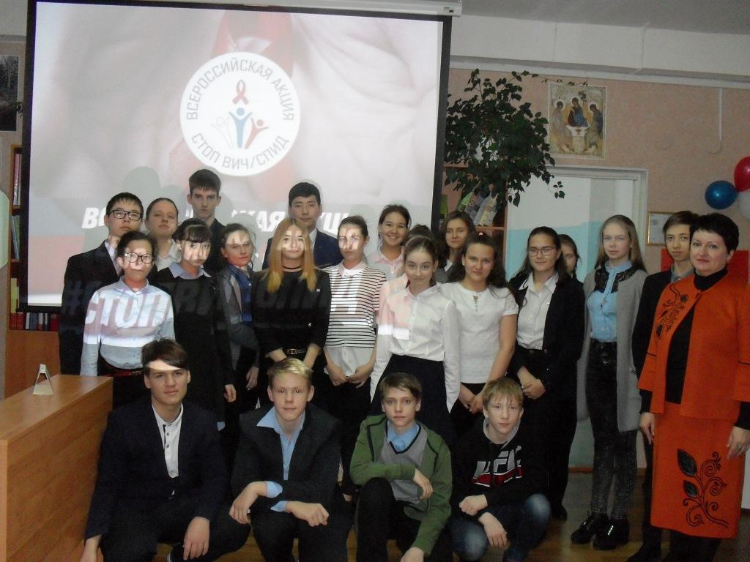

Материал подготовила педагог-библиотекарь Скрябина Наталья Викторовна

